Osnovna škola: Klinča Sela
Nastavni predmet: Katolički vjeronauk
Učitelj: Josip Kunac, prof.
Razredni odjel: 4.
Redni br. pripreme: 70.
Tema: VI. S KRISTOM U ZAJEDNIŠTVU CRKVE
Podtema: 12. Zaključivanje ocjena
Odgojno-obrazovni ishodi učenja:
- Učenik objašnjava i prepoznaje povezanost i značenje biblijskih poruka s konkretnim životom. (OŠ KV A.4.2.)

TIJEK NASTAVNOG SATA

UVODNI DIO
Oče naš…

ili:

Gospodine Isuse, hvala ti od srca za ove prve četiri godine školovanja. Hvala ti za svaku molitvu, svaku pouku, za prijateljstva i za sve trenutke koje smo zajedno proveli na vjeronauku. Blagoslovi nas na ovom našem posljednjem vjeronaučnom satu u nižim razredima. Amen.

Pregled domaće zadaće:
Učenici daju vjeroučitelju na uvid domaću zadaću od prošlog susreta:
„Učenici će nacrtati svoga vjeroučiteljicu/vjeroučitelja i napisati ispod najsmiješniju rečenicu/zgodu od strane vjeroučiteljice/vjeroučitelja.“

Motivacija:
Učenici motre sljedeću sliku:



Razgovor:
- Što ostavljamo iza sebe završetkom 4. razreda?
- Čega ćemo se posebno sjećati?
- Znate li što vas očekuje u 5. razredu?
- Kako se osjećamo zbog novih učitelja, predmeta i razreda?
- Po čemu ćete mene vjeroučitelja pamtiti?
- Od 1-5, koliko mi dajete?

Najava teme: Draga djeco, danas ćemo zaključiti vaše ocjene, ali još važnije – zaključit ćemo naše zajedničko putovanje kroz četiri godine. Provedimo ovaj naš posljednji vjeronaučni susret u nižim razredima u radosnom i prijateljskom ozračju.

SREDIŠNJI DIO

Prijedlozi aktivnosti:

Aktivnost 1: „Zaključivanje ocjena“:
- IMATI NA UMU:
a) Zaključivanje prema radu tijekom cijele godine
- Kako su učenici radili, sudjelovali, odgovarali i izvršavali zadatke tijekom cijele nastavne godine?

b) Zaključivanje prema trudu i napretku
- Koliko se učenik trudio, napredovao i zalagao, čak i ako mu nije uvijek sve bilo lako?

c) Zaključivanje prema ponašanju i sudjelovanju
- Vrednuju se lijepo ponašanje, poštovanje drugih, redovitost, pažnja na satu i sudjelovanje u aktivnostima.

- MOGUĆI NAČINI NA KOJE SE MOGU ZAKLJUČITI OCJENE:

1. Javno čitanje i pohvala: Vjeroučitelj proziva učenike prema abecednom redu, javno pohvaljuje njihov trud pred cijelim razredom, ističe jednu pozitivnu osobinu ili situaciju za svakog učenika i radosno priopćuje zaključnu ocjenu.

2. Kratki individualni razgovor: Vjeroučitelj poziva jednog po jednog učenika k svom stolu. U kratkom, tihom razgovoru pita učenika je li zadovoljan onime što je naučio, priopćuje mu ocjenu, daje mali poticaj za sljedeću godinu i upisuje ocjenu u e-Dnevnik.

3. Samoocjenjivanje učenika: Vjeroučitelj proziva učenika i pita ga koju bi ocjenu sam sebi dao za trud, crtanje i ponašanje na vjeronauku ove godine. Nakon odgovora, vjeroučitelj s osmijehom potvrđuje tu procjenu (ili ohrabruje učenika ako je bio preskroman) i donosi konačnu zaključnu ocjenu.

- NAGRADA ZA IZVRSNOST:

a) Razredni pljesak za izvrsnost
Za učenike koji su pokazali izniman trud, izvrsno znanje ili izrazit napredak u ponašanju, vjeroučitelj nakon upisa ocjene javno izriče pohvalu pred svima, a cijeli razred nagrađuje tog učenika velikim pljeskom.

b) Darivanje „vjeronaučnog priznanja“
Uz zaključenu ocjenu u imeniku, vjeroučitelj svakom učeniku uručuje malo papirnato priznanje/diplomu (npr. „Priznanje za uspješno završen 4. razred vjeronauka“), što ocjeni daje svečani i opipljivi karakter.

Primjer:

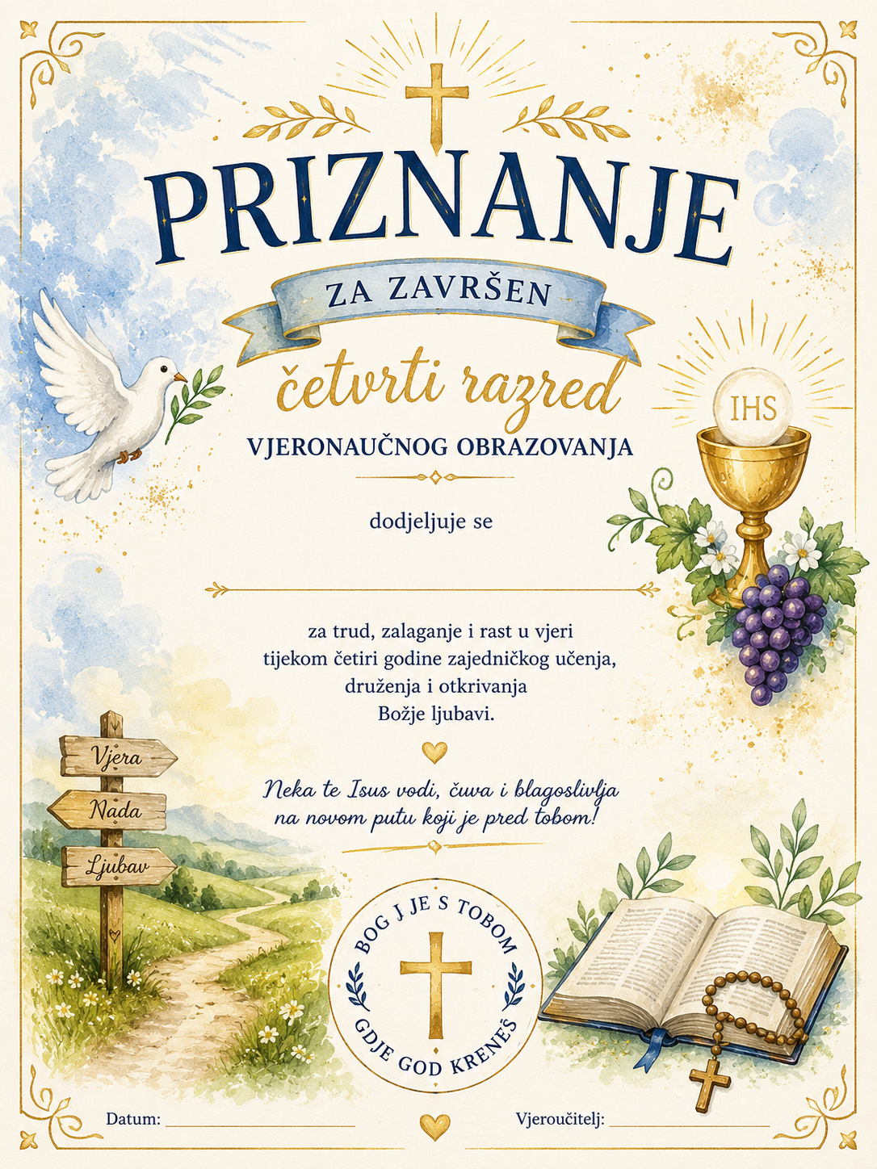

Aktivnost 2: „Ako ostane vremena“:
Učenici mogu uz zaključivanje na satu raditi sljedeće aktivnosti:

1: „Poruka prijatelju“
Učenici će nekom prijatelju u razredu nacrtati srce, izrezati ga i zapisati lijepu poruku ohrabrenja za budućnost (što žele svom prijatelju u višim razredima). Pripaziti da svaki učenik dobije srce!



2: „Moj korak naprijed“
Učenici će nacrtati stope i na njih napisati što žele ponijeti sa sobom u 5. razred (npr. trud, dobro ponašanje, molitvu, prijateljstvo).



ZAVRŠNI DIO

Sinteza:
- Ocjene koje ste danas dobili ostaju u imeniku. Ali ono što ostaje u srcu jest ovo: Bog vas nikada neće ostaviti. Kada odete u 5. razred, dobit ćete nove prijatelje, nove učitelje i novog vjeroučitelja. Ali isti Bog bit će s vama. Zapamtite sve dobro što smo naučili: da voljeti znači opraštati, da se molitvom hranimo i da smo jedno u Kristu.

Vjeroučitelj na ploču napiše rečenicu:

BOG NE MIJENJA ADRESU – ON JE UVIJEK U NAŠEM SRCU!

Upute za ljetne praznike:
- Ne zaboravite da prava vrijednost čovjeka nije u ocjenama, nego u dobroti, poštenju i ljubavi prema drugima.
- Čuvajte prijateljstva koja ste izgradili tijekom ovih godina, čak i ako se razredi promijene.
- Budite hrabri pred novim predmetima, učiteljima i izazovima koji vas čekaju u 5. razredu.
- Ne zaboravite moliti i zahvaljivati Bogu za sve lijepe trenutke.
- Poštujte roditelje, učitelje i jedni druge gdje god bili.
- Tijekom praznika pronađite vrijeme za odmor, igru, obitelj i dobre knjige.
- Ne zaboravite nedjeljnu svetu misu i razgovor s Isusom koji vas uvijek prati.
- Kamo god krenuli, nosite u srcu vjeru, nadu, dobrotu i uspomene iz svojih prvih školskih godina.

Samovrednovanje:
Učenici koji smatraju da su odlično usvojili vjeronaučno gradivo ove školske godine će zapljeskati. Oni koji smatraju da su osrednje usvojili gradivo će se počešati po glavi, a oni koji smatraju da su slabo usvojili gradivo će lupiti nogama o pod.

Molitveni završetak:
Učenici će poslušati pjesmu „Anđele, čuvaru mili…“; 3:36; Autor: Marinko Grubešić; Izvor: YouTube

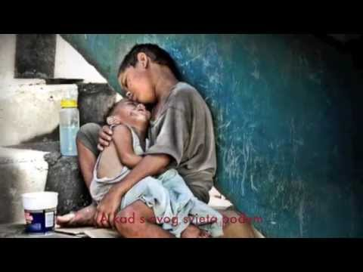

ili:

Gospodine Isuse, zahvaljujemo Ti za sve četiri godine koje smo proveli zajedno. Hvala za svaku molitvu, svaku priču i svaki trenutak rasta. Blagoslovi svakog učenika, njihove obitelji i mene, vašeg vjeroučitelja. Čuvaj nas u novim počecima, čuvaj naša prijateljstva i učvrsti našu vjeru. Neka nas Tvoja ljubav prati uvijek. Amen.

